3,4,5/2015
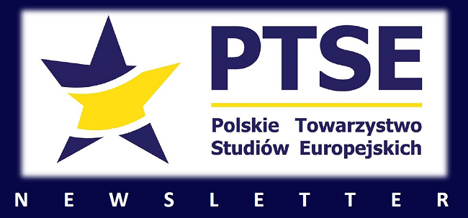
Zespół:
Nadzór merytoryczny: dr hab. Marta Witkowska i dr hab. Anna Sroka
Dział "Konferencje": mgr Michał Szczegielniak
Dział "Nowości wydawnicze": dr Kamil Ławniczak
Dział "Badania naukowe": mgr Aleksandra Kułaga
Dział "Konkursy": mgr Justyna Wiśniewska-Grzelak
Dział "Zaproszenia do publikacji": mgr Iwona Miedzińska
Sekretarz: mgr Paweł Stawarz
Komunikat
Szanowni Państwo,
Przypominamy, że 17 września odbędzie się Walny Zjazd Delegatów PTSE. Zjazd w pierwszym terminie odbywać się będzie o godz. 14.00 w siedzibie Katedry Studiów Europejskich przy ulicy Koszarowej 3 we Wrocławiu. W przypadku braku kworum, drugi termin planowany jest na godz. 14.20. Gościć będzie nas Wydział Nauk Społecznych Uniwersytetu Wrocławskiego.
Program Zjazdu poniżej. Przypominamy również, że wraz z Walnym Zjazdem Delegatów PTSE odbędą się dwa ważne wydarzenia naukowe, organizowane przez Katedrę Studiów Europejskich Uniwersytetu Wrocławskiego:
1. 16 - 17 września (do południa) - Ogólnopolskie, Europeistyczne Warsztaty Metodologiczne
2. 18 - 19 września - Ogólnopolska Międzynarodowa Konferencja Naukowa z okazji 10-lecia wrocławskiej europeistyki, pt. "Europa - mit, marzenie, rzeczywistość, czy projekt wspólnoty" Gorąco zachęcamy do udziału w tych wydarzeniach.
Program Zjazdu:
14.00-14.30 - Otwarcie zebrania i powitanie Delegatów przez Prezesa Wrocławskiego Oddziału PTSE, wystąpienie Przewodniczącego Polskiego Towarzystwa Studiów Europejskich
14.30-14.45 - Wybór Prezydium (Przewodniczącego Zebrania, dwóch zastępców przewodniczącego oraz dwóch Sekretarzy) i zatwierdzenie porządku obrad
14.45-15.15 - Sprawozdanie i informacje dotychczasowego Zarządu Polskiego Towarzystwa Studiów Europejskich, dotyczące kwestii organizacyjnych, finansowych, merytorycznych, dokonań programowych etc.
15.15-15.30 - Przerwa na kawę i dyskusję w kuluarach
15.30-16.30 - Wybory: wybór komisji skrutacyjnej; wybór nowych władz Towarzystwa:
o Zarządu Głównego,
o Głównej Komisji Rewizyjnej,
o Rady Naukowej,
o Głównego Sądu Koleżeńskiego.
16.30-17.30 - Prezentacja założeń programu PTSE na kolejną kadencję i pożegnanie kandydatów.
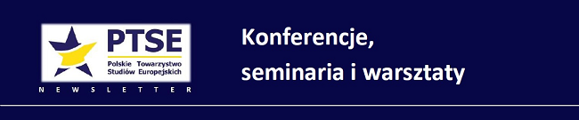
Wydarzenia, w których możliwy jest udział jako wolny słuchacz:

 | VI Ogólnopolskie Europeistyczne Warsztaty Metodologiczne dla Doktorantów i Habilitantów , organizowane przez Katedrę Studiów Europejskich Uniwersytetu Wrocławskiego, które odbędą się w dniach 16-17 września 2015 r. na Uniwersytecie Wrocławskim.
"Europa mit, rzeczywistość, marzenie czy projekt wspólnoty?" , organizowana przez Katedrę Studiów Europejskich Wydziału Nauk Społecznych Uniwersytetu Wrocławskiego , która odbędzie się 18-19 września 2015 roku we Wrocławiu.

 | ,,Europejskie narracje - Europa i Unia Europejska w XXI wieku jako przedmiot politycznych, społecznych i kulturowych konstrukcji , organizowana przez Instytut Europeistyki Uniwersytetu Jagiellońskiego, Regionalny Ośrodek Debaty Europejskiej oraz Oddział Krakowski Polskiego Towarzystwa Studiów Europejskich, która odbędzie się 24-26 września 2015 r. w Krakowie.
"Strategie gospodarcze i społeczne Unii Europejskiej" , organizowana przez Wydział Nauk Ekonomicznych Uniwersytetu Warszawskiego oraz Narodowy Bank Polski, która odbędzie się 28-29 września 2015 r. w Warszawie. | 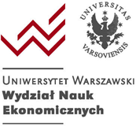
 | ,,Unia Europejska i Polska wobec międzynarodowej współpracy rozwojowej, organizowana przez Instytut Politologii Uniwersytetu Kardynała Stefana Wyszyńskiego w Warszawie, Fundację Collegium Interethnicum, Przedstawicielstwo Komisji Europejskiej w Polsce oraz Przedstawicielstwo Parlamentu Europejskiego w Polsce, która odbędzie się 19 października 2015 r. w Warszawie.
VII Konferencji "Młodzi KES", organizowana przez Kolegium Ekonomiczno-Społeczne Szkoły Głównej Handlowej, która odbędzie się 23 października 2015 r. w Warszawie. | 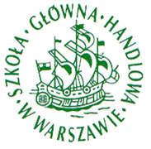
Wydarzenia, na które wciąż można zgłaszać referaty:

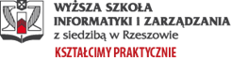 | "Administracja a strategie i polityki publiczne" , organizowana przez Katedrę Prawa Wyższej Szkoły Informatyki i Zarządzania w Rzeszowie, która odbędzie się 19-20 listopada 2015 r. w Rzeszowie. Termin zgłaszania referatów upływa 15 września 2015 r. Szczegółowe informacje znajdą Państwo na stronie internetowej wydarzenia.
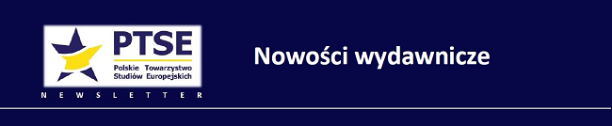
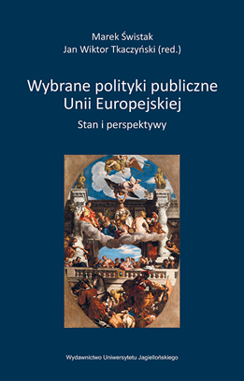 | Marek ŚWISTAK, Jan Wiktor TKACZYŃSKI (red.), Wybrane polityki publiczne Unii Europejskiej. Stan i perspektywy, Kraków: Wydawnictwo Uniwersytetu Jagiellońskiego, 2015  Przedmiotowe opracowanie obejmuje najważniejsze polityki Unii Europejskiej: budżetową; regionalną; innowacyjną oraz koncepcję inteligentnej specjalizacji; wspólną politykę rolną; energetyczną; wspólną politykę zagraniczną i bezpieczeństwa; ochrony środowiska oraz konsumentów. W publikacji wzięto pod uwagę nie tylko aktualny stan dyskusji wokół wymienionych polityk publicznych Unii Europejskiej, lecz także spróbowano wskazać - z odwołaniem się do szeroko wykorzystanego materiału statystycznego oraz bibliograficznego opartego na dokumentach źródłowych ? gdzie występują zagrożenia, ale też gdzie istnieją szanse na zdynamizowanie tych polityk dla dobra naszego kraju.
Czasopismo "ETE Working Papers"  Nowe czasopismo, które ukazywać się będzie w formule kwartalnika, jako cel główny stawia sobie refleksję nad kondycją państwa w jednoczącej się Europie. Zawierać będzie trzy rodzaje analiz: teoretyczne rozważania nad państwem w Europie; "profile" państw w aspekcie ich polityki europejskiej, opracowywane w ustandaryzowanej formule; studia porównawcze pomiędzy elementami polityki państw europejskich. Problematyka podjęta w pierwszym numerze lokuje się w drugim ze wskazanych pól badawczych. W kolejnych numerach: polityka europejska Francji, Szwajcarii i Niemiec. Czasopismo jest główną częścią projektu "Europejczycy wobec Europy". | 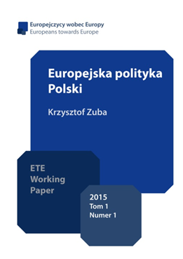
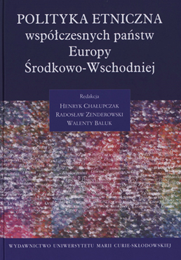 | Henryk Chałupczak, Radosław Zenderowski, Walenty Baluk (red.), Polityka etniczna współczesnych państw Europy Środkowo-Wschodniej, Lublin: Wydawnictwo Uniwersytetu Marii Curie-Skłodowskiej, 2015  Publikacja stanowi efekt badań naukowych prowadzonych we współpracy Wydziału Politologii UMCS i Instytutu Politologii UKSW w ramach projektu finansowanego przez Narodowe Centrum Nauki. Jest to pierwsza w Polsce i Europie kompleksowa i przekrojowa analiza polityk etnicznych poszczególnych państw regionu, z użyciem autorskiej metodologii badań, której omówieniu poświęcono osobny rozdział książki. Autorami tekstów są uznani badacze problematyki polityki etnicznej z różnych ośrodków akademickich z Polski i zza granicy.
Maciej Marszałek, Waldemar Kitler (red.), Współczesne wyzwania dla podmiotów euroatlantyckiego środowiska bezpieczeństwa, Warszawa: Akademia Obrony Narodowej, 2015  Monografia to zwarte opracowanie badawcze z dziedziny nauk o bezpieczeństwie autorstwa młodych naukowców. Zaprezentowany w publikacji zbiór artykułów wyjaśnia kwestie dotyczące bezpieczeństwa euroatlantyckiego. Monografia zawiera treści poświęcone wyzwaniom, szansom i zagrożeniom stojącym przed euroatlantyckim środowiskiem bezpieczeństwa oraz podmiotom je tworzącym, jak również dotyczące perspektyw dla zrównoważonego rozwoju euroatlantyckiego środowiska bezpieczeństwa. | 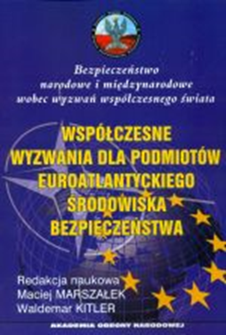
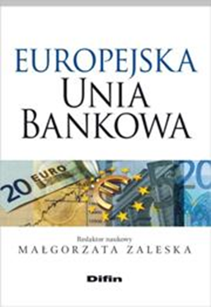 | Małgorzata Zaleska (red.), Europejska unia bankowa, Warszawa: Diffin, 2015  Publikacja odnosi się do aktualnych i daleko idących reform europejskiego sektora bankowego wprowadzonych w odpowiedzi na kryzys finansowy. Treści zawarte odnoszą się do koncepcji docelowego kształtu strefy euro, możliwości godzenia interesów polityki pieniężnej i nadzorczej, optymalnego regulowania sektora bankowego i funkcjonowania agencji ratingowych. Współautorami publikacji są przedstawiciele świata nauki z wiodących ośrodków naukowych będący m.in. praktykami bankowymi.
Małgorzata WINIARSKA-BRODOWSKA, Europa Obywateli? Proces komunikowania politycznego w Unii Europejskiej, Humanitas 2014  Publikacja, łącząc zagadnienia z zakresu nauk politycznych, socjologii oraz prawa, wnosi do literatury przedmiotu nowe spojrzenie na problematykę obywatelstwa europejskiego oraz komunikowania politycznego w Unii Europejskiej. W centrum refleksji znajduje się analiza dynamiki procesu komunikowania. Rozważane są relacje procesu komunikowania politycznego w UE i procesu integracji europejskiej. Badaniu poddano powiązania pomiędzy procesem komunikowania politycznego w UE i rozwojem instytucji obywatelstwa europejskiego. Zaprezentowano złożoność analizowanego procesu i różnorodność form partycypacji obywateli UE związanych z komunikowaniem politycznym oraz poddano ocenie działania podjęte zarówno przez obywateli, jak i Komisję Europejską. Do dyskutowanych kwestii należą m.in.: problem skuteczności strategii komunikacyjnych w UE, jakości dialogu pomiędzy KE i obywatelami oraz implementacja regulacji dotyczących jawności i przejrzystości. | 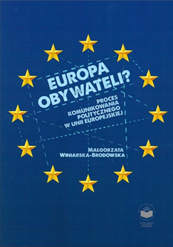
Konkursy Narodowego Centrum Nauki
a) Aktualnie otwarte konkursy
Termin aplikowania: od 15 czerwca do 15 września 2015r.
Dziedziny nauki: Do konkursu mogą być zgłaszane wnioski o finansowanie projektów badawczych we wszystkich dyscyplinach naukowych określonych w panelach Narodowego Centrum Nauki (załączniki dostępne na stronie internetowej).
MAESTRO 7 na projekty badawcze dla doświadczonych naukowców mające na celu realizację pionierskich badań naukowych, w tym interdyscyplinarnych, ważnych dla rozwoju nauki, wykraczających poza dotychczasowy stan wiedzy, i których efektem mogą być odkrycia naukowe;
HARMONIA 7 na projekty badawcze realizowane w ramach współpracy międzynarodowej niepodlegające współfinansowaniu z zagranicznych środków finansowych;
SONATA BIS 5 na projekty badawcze, mające na celu powołanie nowego zespołu naukowego, realizowane przez osoby posiadające stopień naukowy lub tytuł naukowy, które uzyskały stopień naukowy doktora w okresie od 2 do 12 lat przed rokiem wystąpienia z wnioskiem.
b) Najbliższe konkursy
Termin aplikowania: od 15 września do 15 marca 2015r.
OPUS - konkurs na projekty badawcze, w tym finansowanie zakupu lub wytworzenia aparatury naukowo-badawczej niezbędnej do realizacji tych projektów;
PRELUDIUM - konkurs na projekty badawcze realizowane przez osoby rozpoczynające karierę naukową nieposiadające stopnia naukowego doktora;
SONATA - konkurs na projekty badawcze realizowane przez osoby rozpoczynające karierę naukową posiadające stopień naukowy doktora;
POLONEZ - konkurs dla naukowców przyjeżdżających z zagranicy.

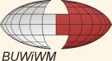 | Stypendia rządu Szwajcarii dla Polaków  Termin aplikowania: od 1 września do 31 października 2015r. W ramach naboru można ubiegać się o stypendia artystyczne, stypendia doktorancie, stypendia post-doc oraz stypendia badawcze. W zależności od rodzaju stypendium, pobyt w Szwajcarii może trwać do 3 lat.
Staże w Biurze Wysokiego Komisarza ONZ ds. Praw Człowieka
Termin aplikowania: do 31 października 2015 r. trwa nabór zgłoszeń kandydatów Konkurs adresowany jest do studentów ostatnich lat studiów oraz absolwentów następujących kierunków: prawo międzynarodowe, nauki polityczne, historia, nauki społeczne.
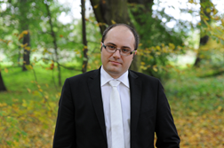 | Zwycięzcą pierwszej edycji konkursu PTSE na najlepszą pracę doktorską z zakresu studiów europejskich został dr Adam Kirpsza, reprezentant Uniwersytetu Jagiellońskiego, autor rozprawy pt. "Proces podejmowania decyzji w Unii Europejskiej z perspektywy konstruktywistycznego programu badawczego". Recenzenci podkreślali m.in. bardzo wysoki poziom merytoryczny pracy, starannie przemyślane założenia badawcze, wykorzystanie bardzo obszernego materiału empirycznego oraz analityczno-problemowy charakter narracji.  Wręczenie nagrody odbędzie się podczas ogólnopolskiej konferencji naukowej "Europa - mit, marzenie, rzeczywistość, czy projekt wspólnoty" odbywającej się w dniach 18 - 19 września br. na Uniwersytecie Wrocławskim.
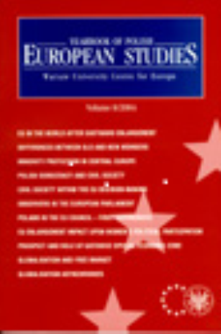 | Redakcja czasopisma "Yearbook of Polish European Studies" zaprasza do nadsyłania artykułów do nowego numeru (vol. 18/2015) poświęconego Differentiated Integration in the European Union. Zgłoszenia będą przyjmowane do 30 września 2015 r. Więcej informacji na stronie internetowej czasopisma.
Uniwersytet w Białymstoku zaprasza do nadsyłania artykułów do nowego numeru (vol. 4) serii European Integration and Democracy, poświęconego transatlantyckiej ochronie danych jako wyzwaniu dla demokracji. Zgłoszenia abstraktów będą przyjmowane do 30 października 2015 r. Szczegóły na stronie internetowej. | 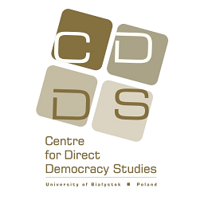
Polskie Towarzystwo Studiów Europejskich
ul. Nowy Świat 69, 00-927 Warszawa
www.ptse.eu

